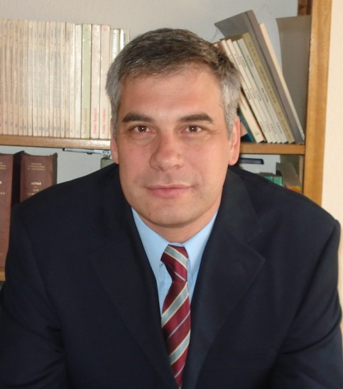

Licenciado y Doctor en Derecho por la Universidad Complutense de Madrid. Profesor contratado de Derecho Internacional Público y Relaciones Internacionales en el Departamento de Derecho Internacional Público y Derecho Internacional Privado de la Facultad de Derecho, donde ha impartido asignaturas de Licenciatura, Grado (“Derecho Internacional Público” y “Derecho Internacional e Instituciones Internacionales”), Doctorado (“Inmunidades internacionales y derechos humanos”) y Máster (“El ordenamiento internacional: sujetos y normas” y “Derechos Humanos y Derecho Humanitario”).

Coordinador del Master Universitario en Derecho Internacional y del Máster Propio en Derecho Internacional y Relaciones Internacionales de la UCM. Codirector de la Escuela Complutense de Verano sobre Derecho Internacional y Relaciones Internacionales. Secretario Adjunto del Instituto Hispano-Luso-Americano de Derecho Internacional (IHLADI). Secretario del Anuario Hispano-Luso-Americano de Derecho Internacional. Miembro Honorífico del Centro Iberoamericano de Estudios Jurídicos y Políticos.

Coautor del manual Derecho Internacional Público (3 ed.) y de la recopilación normativa Textos de Derecho Internacional Público. Sus principales campos de especialización han sido el Derecho internacional del mar (autor de la monografía El régimen jurídico de la navegación por la zona económica exclusiva), las inmunidades internacionales (autor de la monografía La inmunidad de jurisdicción penal de los Jefes de Estado extranjeros), el Derecho internacional penal y el Derecho internacional de los derechos humanos (autor de aportaciones sobre ambas materias en el manual Derecho internacional de los derechos humanos, ediciones española y mexicana)

Ha participado en el Proyecto de Investigación, “Nuevas perspectivas en el Derecho internacional de los derechos humanos: Los derechos de las víctimas”, fue becario del Programa de Formación del Personal Investigador (subprograma de Formación del Profesorado Universitario) y forma parte de los grupos de investigación UCM “Globalización, cooperación al desarrollo y Unión Europea” y “Globalización, derechos humanos y Unión Europea”.

